El Desafío

Vais a trabajar en equipos para
- Encontrar más información sobre el país que habéis elegido como grupo; Bolivia o Chile
- Planificar y diseñar un ‘Espacio Increíble’ basado en tus investigaciones
- Escribir una presentación en español sobre tu espacio
- Finalmente presentar tu ‘Espacio Increíble’ a tus compañeros de clase

Learning intentions
- To improve your communication and
collaboration skills
- To develop your oral and written communication
skills in Spanish in a new context
- To use manual graphic techniques to realise
your idea
- To have an understanding of the opportunities that
exist in further education to build upon the language and design and technology skills you are developing in school

Success Criteria
- You will be able deliver a presentation in Spanish to pitch your ‘Espacio Increíble’ with appropriate pronunciation, content and structure, communicating with some fluency, using support such as power point or cue cards
- You will have produced a sketch which shows proportion and scale.

Las Etapas del Proyecto

1. La Investigación
2. La Propuesta
3. El Plan
4. El Diseño de tu Espacio
5. La Presentación
6. La Evaluación

Actividad 3
En tus grupos emparejad las competencias y habilidades con las descripciones apropiadas.
Actividad 1
- Mirad las competencias y habilidades. ¿Puedes adivinar qué significan en inglés?
- Adaptabilidad k. Delegación
- Automotivación l. Energía
- Creatividad m. Flexibilidad
- Comunicación Personal n. Independencia
- Comunicación Escrita o. Iniciativa
- La gestión del tiempo p. Liderazgo
- Capacidad para escuchar, interpretar y entender q. Paciencia
- Capacidad para priorizar y elegir r. Planificación y organización
- Capacidad para resolver problemas s. Pensamiento estratégico
- Compromiso t. Trabajo en equipo

Actividad 2
- ¿En tu opinión cuáles son las habilidades más importantes para este proyecto?

____________________________________________________________________________
- ¿Cuáles son tus mejores competencias y habilidades?

____________________________________________________________________________
- ¿Qué competencias y habilidades te gustaría mejorar?

____________________________________________________________________________

Actividad 4

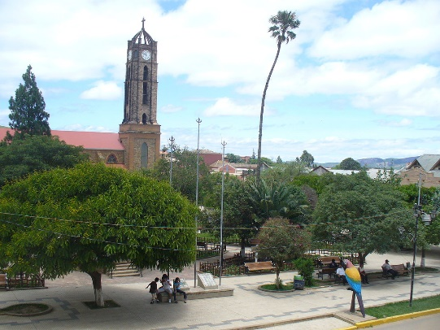
¿Quieres conocer un pueblo muy fascinante?
¡Visita Vallegrande!

Vallegrande es un pueblo muy histórico e interesante que está situado en el sureste
de Bolivia. Es bastante pequeño con una población aproximada de 17,000 habitantes.
La arquitectura colonial de la ciudad atrae a muchos turistas. Hay una catedral
hermosa y otros edificios muy antiguos.

Lo más interesante es su historia. El Che Guevara fue asesinado en un pueblo cerca de
Vallegrande y por lo tanto hay un museo y monumentos para celebrar su vida. Se recomienda visitar el museo de Che Guevara para aprender más sobre su lucha contra la injusticia en América Latina. También los turistas pueden caminar la ruta del Che, ¡es una experiencia que vale la pena!

La economía de la ciudad es principalmente agrícola. Vallegrande produce cereales, frutas sabrosas y verduras de todo tipo que incluye muchas variedades de papa*. Es importante ir al mercado campesino donde se puede dar un paseo, hablar con la gente boliviana, probar productos locales pues disfrutar de lo auténtico.

- Highlight all the adjectives
- Circle all the connectives/conjunctions
- Find six new words whose meaning you can guess from the context or its similarity with English

*Latin American Word for ‘patata’
Una descripción del lugar

¿Dónde está?
¿Qué hay de interés?

El ambiente

Actividad 5 – Lluvia de Ideas

La Investigación
Actividad 6
Después de tu búsqueda en la Red vas a escribir un anuncio, sobre el pueblo o la ciudad en Bolivia o Chile, donde vas a construir tu espacio increíble. En tu descripción incluye:

- ¿dónde está?
- una descripción del lugar
- el ambiente
- ¿qué hay de interés?

La Propuesta
Actividad 7
¿Dónde está tu espacio increíble? | ¿Para quién es tu espacio increíble? | ¿Cuáles son las características de diseño principales?

Más información sobre tu diseño:

Teacher feedback:
El Plan
Activity 8
Task | Team Members | Resources | Timeline | Risks

El Diseño de tu Espacio
Representing ideas, concepts and products
through a variety of graphic media for ‘Espacios Increíbles’

Success Criteria
- Use research photos to influence your ideas

- Demonstrate proportion and scale

- Rendering of ideas reflect material choices

- Drawings are based on information supplied and researched

Learning Intentions
- Produce Sketches which show proportion and scale

- Produce 2d and 3d sketches using perspective techniques, surface texture, tonal change and colour

- Use colour media when drawing/sketching

- Produce drawings by extracting information from given drawings/photos/information

- Produce 2 x A3 sheets of initial ideas
- 1 x A3 sheet of developed ideas
- Produce an Isometric Drawing of a different view of either:

- An Exterior of the ‘Amazing Space’.
- Special Features/Details, etc.
- An item you may use in the ‘Amazing Space’
- The ‘Amazing Space’ in-situ/in place

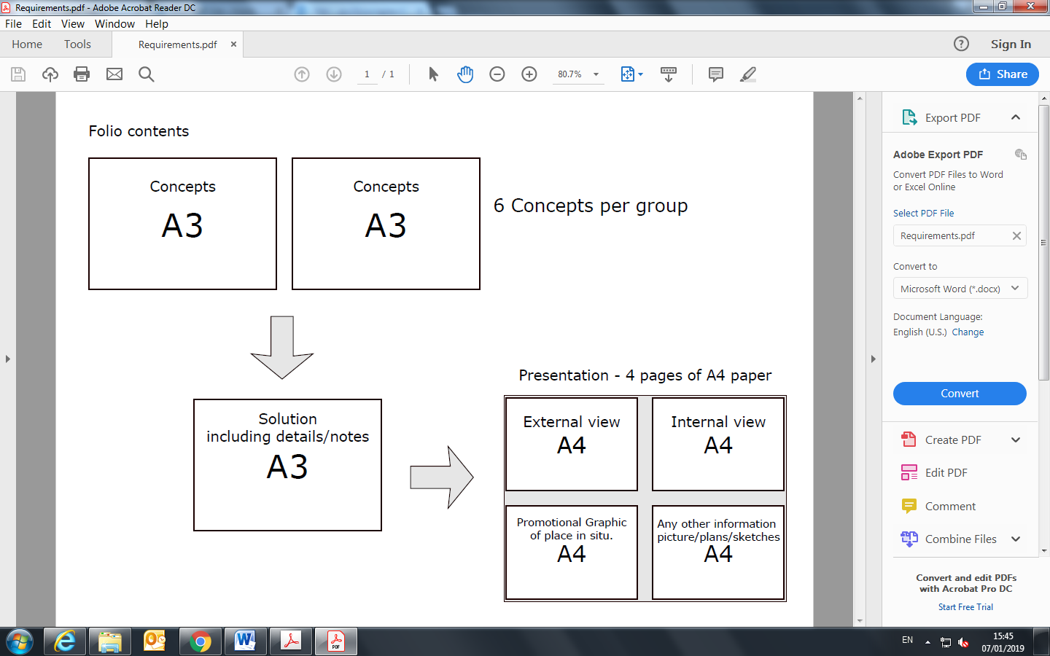
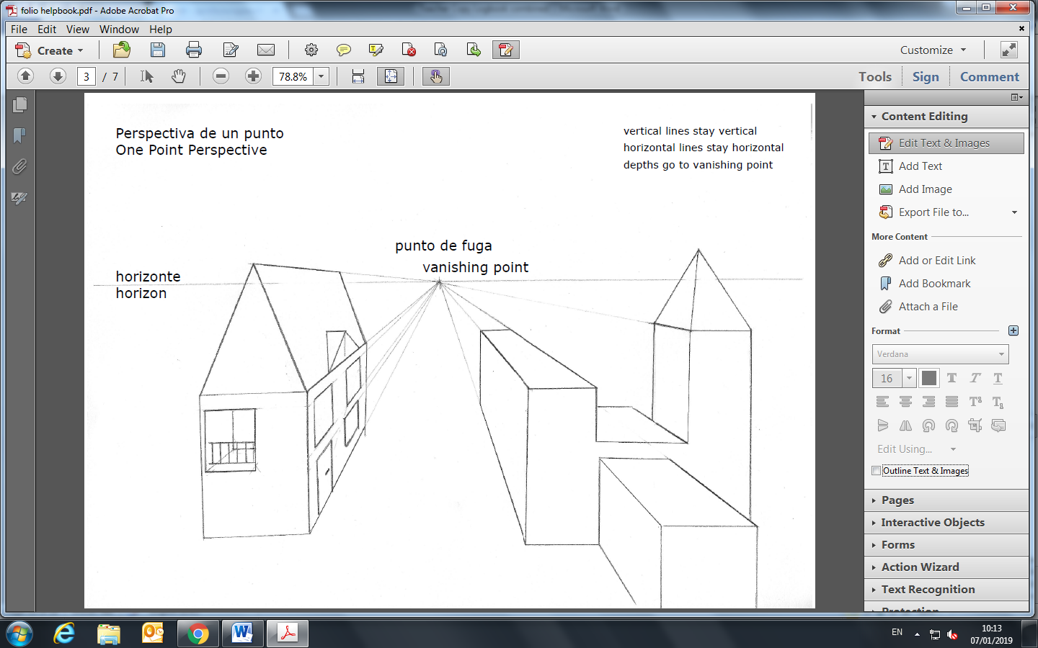

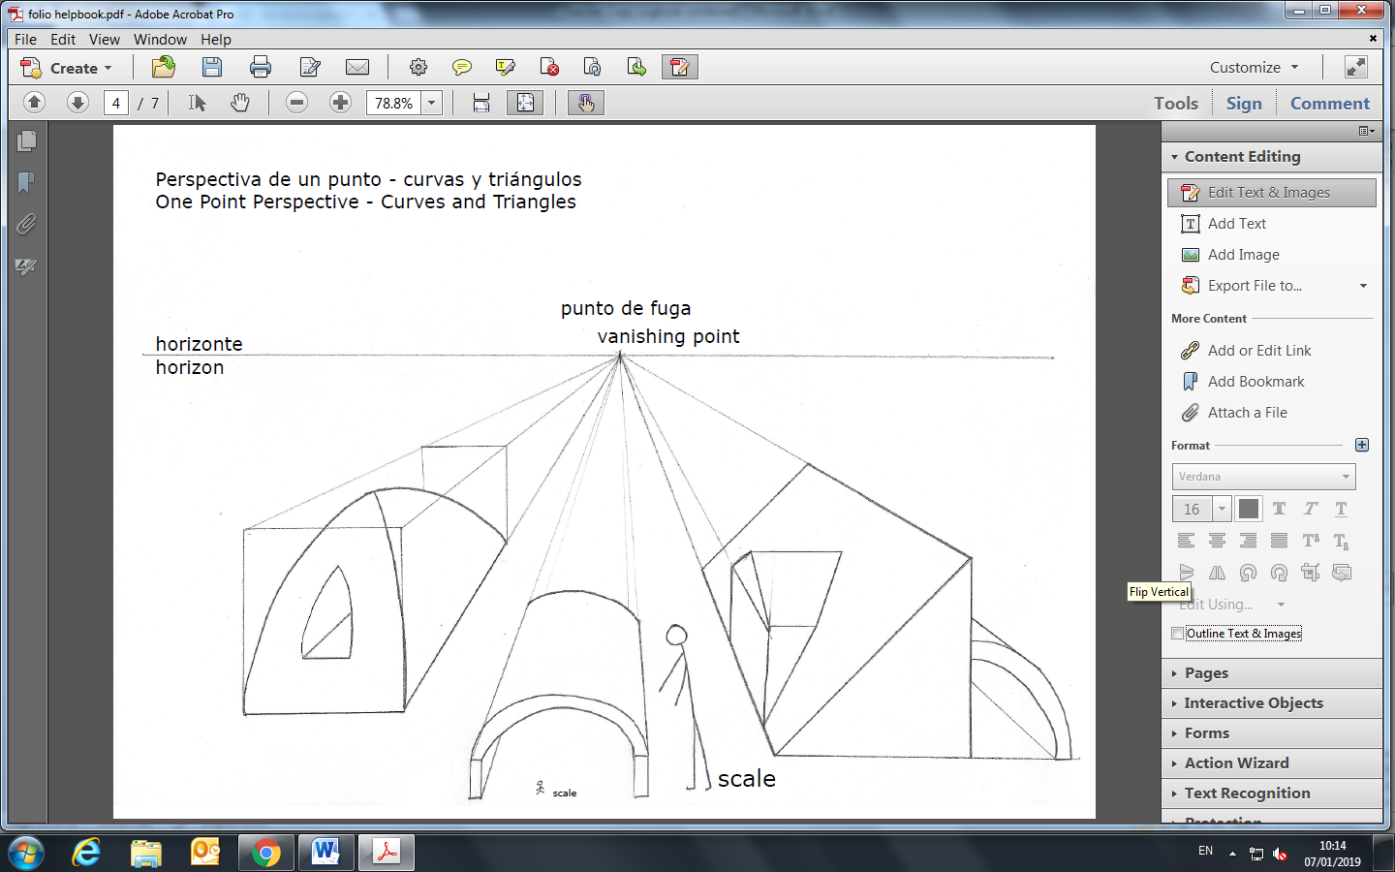

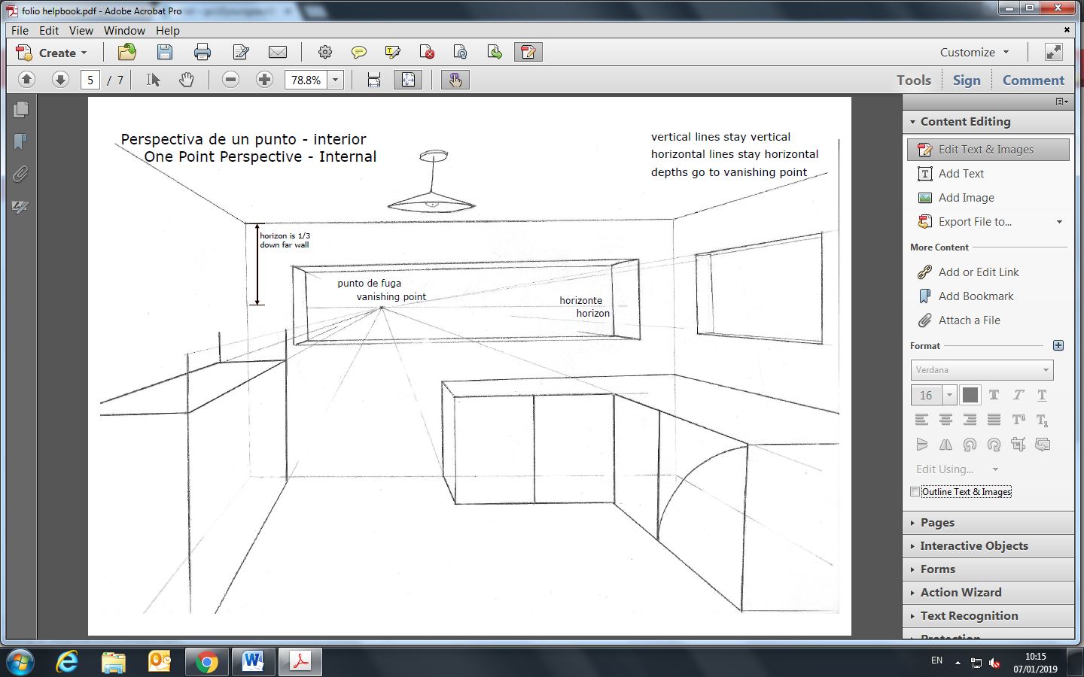

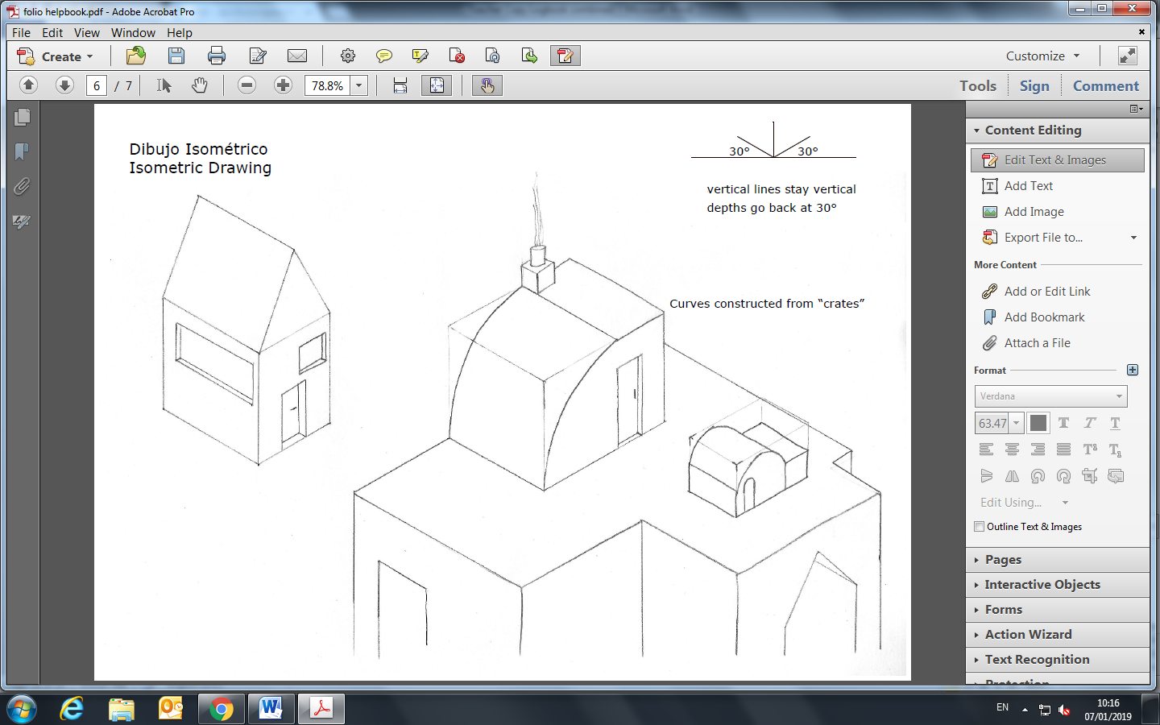

T Think about your presentation
skills what do you think your audience will be looking for?
Think about your presentation
skills what do you think your audience will be looking for?
nk about your presentation
skills what do you think your audience will be looking for?

Delivering your presentation Verbal Non-verbal

What might your audience be looking
for during your presentation?
La Presentación
Remember you are trying to sell your product to the panel of judges so you want to think carefully about your pitch. You will want to include information under the following bullet points.
- ¿Quiénes sois?
- ¿Dónde está tu espacio increíble?
- ¿Por qué habéis elegido este lugar?
- ¿Qué hay que hacer y ver cerca de tu espacio?
- ¿Cómo es tu espacio increíble?

La Evaluación
What did you learn about yourself?

What skills have you developed through your participation?

What went well?

Thinking about your overall experience what could you do to improve your performance in future project work?

